하늘연소프트 신입사원 교육자료

- 초급과정
  - 추가 개발환경구성
  - CRUDL 작성
  - 체크박스적용
  - 검색 적용
  - 파일 업/다운로드 적용
  - 엑셀 업/다운로드 적용
  - 페이징적용
  - XML 파싱

SKYSOFT - 신입교육자료 [초급과정]
2-0 | 추가 개발환경설정
제한시간 : 5시간 | 목적 : 초급과정진행을 위한 이클립스 프로젝트 생성과 서버연동 및 데이터베이스 설치 및 설정을 진행합니다.
[과제]
1. Server : Eclipse 와 Tomcat(6버전) 을 연동해줍니다.
2. Oracle : http://www.oracle.com 에서 Oracle Database 11g (우선) 또는 10g 를 “관리자” 모드로 설치합니다. (Client 아님)
3-1 Database
a) “Sqlplus”에서 sysdba || sys 로 접속
b) “TS_SKYTB” TABLESPACE 생성
c) “SKYDBA” USER 생성 (+권한부여) - OWNER계정
d) “SKYUSER” USER 생성 (+권한부여) - USER계정
e) “Client Tool” 설치 (toad / orange / golden)
f) “Client Tool”에서 OWNER 계정으로 접속
g) “TB_SKY_TEST” 테이블생성 - OWNER계정으로 생성
[TB_SKY_TEST]
컬럼명 | 데이터타입 | [널여부]/[기본값] | 설명
SEQ [PK] | NUMBER | [N]/ | 고유번호 [기본키]
TITLE | VARCHAR(300) | [Y]/ | 제목
CONTENTS | CLOB | [Y]/ | 내용
REG_DTM | DATE | [Y]/[SYSDATE] | 등록일
h) “SEQ_SKY_TEST” 시퀀스생성 - OWNER계정으로 생성
i) “Sqlplus”에서 USER계정으로 사용할 수 있도록 권한부여
j) “Client Tool”에서 USER계정으로 접속
k) INSERT/UPDATE/DELETE/SELECT 테스트
참고 : 인터넷 검색 허용합니다.  4-1 g)와 k)의 결과물 제출 (sql 파일) | [SPEC]
  Java JDK | 가급적 1.6 (1.7가능)
  Tomcat | 가급적 6.0 (7.0가능)
  Spring FW | 현재 2.5 적용됨
  Oracle DB | 가급적 11g(10g가능)
SKYSOFT - 신입교육자료 [초급과정]
2-1 | 게시판 CRUDL작성
제한시간 : 6시간  참고 : 결과물 제출 (작업된 모든파일) | 목적 : TB_SKY_TEST 테이블에  C(입력), R(조회), U(수정), D(삭제), L(목록) 행위를 할 수 있는  JSP, JAVA 프로그램을 세팅 된 프로젝트의 프레임워크에 맞게 구현하세요
[C-입력]  UI는 제목, 내용으로 구성  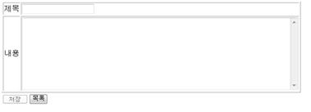 | [C-입력]  - 제목, 내용은 비어있는 값을 저장 할 수 없음  - 제목은 데이터베이스 캐릭터셋에 맞게 글자 수 제한 (방법무관)  - 입력 시 고유번호는 시퀀스(SEQ_SKY_TEST)를 사용하여 입력  - 데이터 중복 전송 (입력 후 f5누르면 재입력 현상) 금지  - 입력이 끝나면 목록 페이지로 이동
[R-조회]  UI는 수정페이지와 겸용으로 사용할 수 있도록 제목은 TEXT, 내용은 TEXTAREA로 함  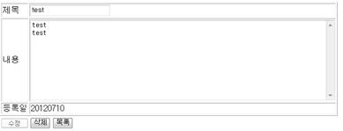 | [R-조회]  - 내용은 개행(엔터적용) 처리가 되어야 함  - 등록일은 YYYYMMDD 형태로 표현
[U-수정]  - 페이지는 조회 페이지를 같이 사용 | [U-수정]  - 제목, 내용은 비어있는 값을 저장 할 수 없음  - 제목은 데이터베이스 캐릭터셋에 맞게 글자 수 제한. (방법 무관)  - 수정 시 등록일을 현재 날짜로 업데이트  - 데이터 중복 전송(입력 후 F5누르면 재수정 현상) 금지  - 수정이 끝나면 목록페이지로 이동
[D-삭제]  - 별도화면없음 | [D-삭제]  - 조회 페이지에서 삭제 처리 가능하도록 구성  - 삭제 버튼 클릭 시 ‘정말 삭제하시겠습니까?’ 라고 물어본 뒤 확인을 눌렀을 때만 삭제  - 삭제가 끝나면 목록페이지로 이동
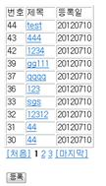  [L-목록]  UI는 고유번호, 제목, 등록일 만 노출한다. | [L-목록]  - 제목을 클릭 하였을 때 상세페이지로 이동  - 각 목록에는 10건씩 노출하며, 페이징이 가능하게 함  - 페이징은 Paginationinfo 라이브러리를 이용하여 구현

SKYSOFT - 신입교육자료 [초급과정]
2-2 | 게시판 체크박스 추가
제한시간 : 4시간  참고 : 결과물 제출 (작업된 모든파일) | 목적 : 2-1강에서 작성한 CRUDL을 활용하여 체크박스를 추가한 뒤, 선택 후 삭제가 가능한 프로그램을 작성하세요.
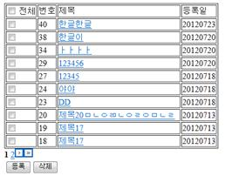
[UI 구성]
- 삭제 버튼 클릭 시 선택 된 체크박스가 없는 경우 ‘삭제 할 데이터를
체크하세요.“ 라고 사용자에게 알림(alert)
- 삭제 버튼 클릭 시 선택 된 체크박스가 있는 경우
선택하신 “XX, XX, XX“번 총 3건의 데이터가 삭제됩니다.
정말 삭제하시겠습니까?

라고 물어본 뒤 “확인”을 눌렀을 때만 삭제(confirm)
- 선택 한 체크박스의 게시글은 모두 삭제
- 삭제가 끝나면 화면이 새로고침 되며 목록페이지에 유지한다.

[□전체 체크박스에 대한 설명]
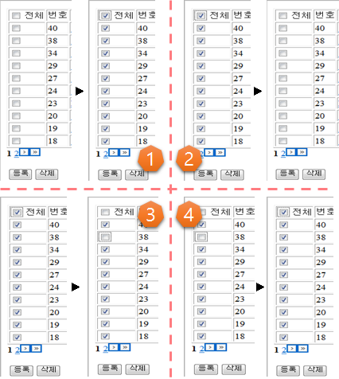
1. 최상단(전체 왼쪽) 체크 박스 uncheck상태 에서 최상단
체크 박스를 클릭 한 경우 최상단 체크 박스 및 아래의
게시글의 체크박스 모두 check 상태가 된다.
-------------------------------------------------------------------
2. 최상단 체크 박스 check 상태에서 최상단 체크 박스를 클릭
한 경우 최상단 체크박스 및 아래의 게시글의 체크박스 모두
uncheck 상태가 된다.
-------------------------------------------------------------------
3. 최상단 체크 박스 check 상태에서 게시글의 체크박스를 클릭
한 경우 최상단체크 박스 및 선택한 게시글의 체크박스가
uncheck 상태가 된다.
-------------------------------------------------------------------
4. 최상단 체크 박스 uncheck 상태에서 게시 글의 체크박스가
모두 클릭된 경우 최상단 체크박스가 check 상태가 된다.
---------------------------------------------------------------------
“1~4번 작업” 테스트 3회 이상 실시

SKYSOFT - 신입교육자료 [초급과정]
2-3 | 게시판 검색 기능 추가
제한시간 : 2시간 | 목적 : 목록페이지를 활용하여 제목 혹은 내용을 검색하는 프로그램을 작성하시오
- UI는 다음과 같이 구성한다. 검색종류 : 전체(제목&내용), 제목, 내용
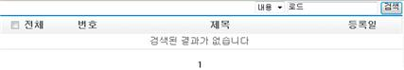
- 검색키워드를 넣지 않은 경우 ‘검색키워드를 입력 하세요.’ 라고 경고창을 띄워줌
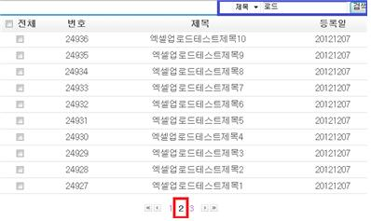
- “제목” 선택 후 검색 시 검색키워드가 제목에 포함되어 있는 경우 모두 검색한다.
예) ‘로드‘ 검색 시 “엑셀업로드테스트제목10~1“ 모두 검색되도록 구현 함..
- “내용” 선택 후 검색 시 검색키워드가 내용 앞부분에 포함되어 있는 경우 만 검색한다.
예) ‘로드‘ 검색 시 검색되지 않음. ’엑셀‘ 검색 시 “엑셀업로드테스트내용10~1“ 검색 됨
- 페이징 이동 시 선택한 키와 검색키워드를 유지하며 이동한다.
참고 : 결과물 제출 (작업된 모든파일)

SKYSOFT - 신입교육자료 [초급과정]
2-4 | 게시판 파일 업/다운로드 기능 추가
제한시간 : 12시간 | 목적 : TB_SKY_TEST_FILE 테이블에 파일정보를 입력하여 TB_SKY_TEST 기준으로 파일을 입/출력하는 프로그램을 구현한다.
[DB 테이블 추가]
TB_SKY_TEST_FILE 테이블 추가 - OWNER계정으로 생성 후 USER계정이 INSERT/UPDATE/DELETE/SELECT 할 수 있도록 구성
[TB_SKY_TEST_FILE]
컬럼명 | 데이터타입 | [널여부]/[기본값] | 설명
ORG_SEQ [PK1] | NUMBER | [N]/ | 본문고유번호 (TB_SKY_TEST 의 SEQ 와 논리적연결) [기본키1]
FILE_SEQ [PK2] | NUMBER | [N]/ | 파일고유번호 (각 본문 고유번호별로 1부터 시작) [기본키2]
USE_YN | VARCHAR2 | [N]/[Y] | 사용여부
SAVE_FILE_NM | VARCHAR2 | [Y]/ | 저장파일명(인코딩되어 입력 됨)
REAL_FILE_NM | VARCHAR2 | [Y]/ | 실제파일명(사용자가 업로드 한 파일명)
REG_DTM | DATE | [Y]/[SYSDATE] | 등록일

[C-입력]  UI는 제목, 내용, 첨부파일로 구성  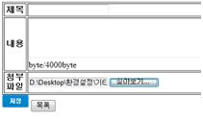 | [C-입력]  - 제목, 내용은 1강 CRUDL 의 조건 유지  - TB_SKY_TEST_FILE.본문 고유번호는 본문테이블의 고유번호  (TB_SKY_TEST.SEQ) 를 입력 한다.  - TB_SKY_TEST_FILE.파일고유번호는 1부터 시작한다.  (현재 요구사항은 파일이 하나이므로 모두 1로 입력이 되면 된다.  시간적 여유가 있으신 분은 여러 개가 입력 되도록 해보시기를 권장한다.)  - 저장 파일명은 디코딩 가능한 인코딩을 하여 저장한다.  - 실제 파일명은 사용자가 PC에서 입력한 파일명으로 입력 한다.
[R-조회]  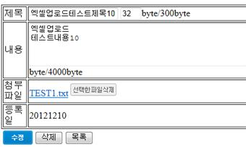 | [R-조회]  - 첨부파일은 사용자가 PC에서 입력한 파일명으로 다운로드 받을 수 있게 처리 한다.
[U-수정]  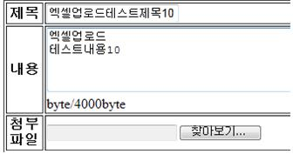 | [U-수정]  - “선택한파일삭제” 버튼 클릭 시 입력페이지와 같이 input type=“file”  이 활성화 된다.  - 수정 시 기존의 첨부파일을 물리적으로 삭제하고, 새로운 첨부파일을  업로드 한다.  - 데이터 중복 전송(입력 후 F5누르면 재수정 현상) 이 되지 않게 한다.  - 수정이 끝나면 목록페이지로 이동한다.
[L-목록]  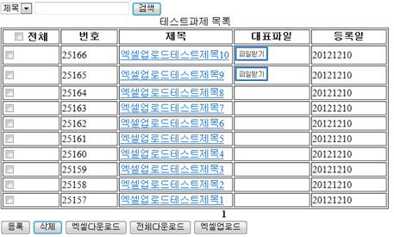 | [L-목록]  - 목록에는 대표파일을 추가로 노출 한다.  - 파일 존재 여부에 관계없이 기존 목록 및 검색조건을 유지한다.  - 파일이 있는 경우 파일받기 이미지가 뜨며, 클릭 시 다운로드 받을 수 있게  구성한다
참고 : 결과물 제출 (작업된 모든파일)

SKYSOFT - 신입교육자료 [초급과정]
2-5 | 게시판 엑셀 업/다운로드 기능 추가
제한시간 : 4시간 | 목적 : 목록페이지를 활용하여 엑셀로 다운로드하고 업로드 하는 프로그램을 작성하세요
[엑셀 다운로드]
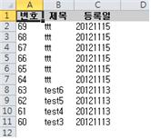
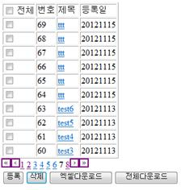
UI 구성
- dispatcher-servlet.xml 에 아래 빈 추가하여 categoryExcelView 클래스를 작성
<bean id="categoryExcelView" class="egovframework.dev.test.view.CategoryExcelView" />
- “엑셀다운로드” 클릭 시 화면에 보이는 항목에 대해서만 엑셀다운로드 함
- “전체다운로드” 클릭 시 전체 게시 글에 대해서 엑셀다운로드 함.(특히, 2페이지 이후의 데이터도 정상적으로
출력이 되는지 확인 함.)
- 다운로드 시 파일명은 “ExcelDownload_연월일시분초.xls” 로 함
- 다운로드 시 내용은 “번호 | 제목 | 등록일” 로 함

[엑셀 업로드]
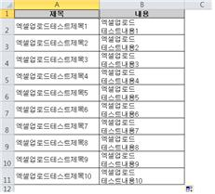
UI 구성 (목록페이지에서 엑셀업로드 버튼 클릭시 팝업 창 생성)
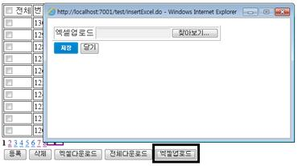
- 데이터 추출 시 /src/main/java/gov/keis/framework/excel/ExcelUtil.java 파일 참조
- 입력 시 고유번호는 시퀀스(TEST_SKY_SEQ) 를 사용하여 입력
- 입력이 끝나면 팝업을 닫고 목록페이지를 새로고침
참고 : 결과물 제출 (작업된 모든파일) / 엑셀업로드시 엑셀테스트파일을 아래 오른쪽 그림처럼 직접 만들어 테스트해봅니다.
SKYSOFT - 신입교육자료 [초급과정]
2-6 | 게시판 페이징 추가
제한시간 : 16시간 | 목적 : 전자정부표준프레임워크에서 제공하는 PaginationInfo 등과 같은 라이브러리 등 를 사용하지 않고, 직접 구현 한다.
- 페이징을 Util로 직접구현 한다.
- Util에 파라미터를 넘겨 페이징 영역을 String으로 돌려받아 뿌려준다.
[Util의 메소드]
public String makePageAnchorByHref(
String currentPage, //현재 페이지
String totalCnt, //전체 레코드 수
String viewCnt, //페이지당 보여줄 리스트 수
String pageScale, //페이지 블록 사이즈 << < 1 2 3 4 5 > >> 인 경우는 5
String url, //url
HashMap parameter //검색파라미터
){
구현부
return String;
}

※ 파라미터가 추가로 필요한 경우 임의로 추가 할 수 있음.

- 조건은 현재 구현되어 있는 <ktag:page> 조건과 동일하게 한다.
참고 : 결과물 제출 (작업된 모든파일)
SKYSOFT - 신입교육자료 [초급과정]
2-7 | 게시판 XML파싱 추가
제한시간 : 8시간 | 목적 : 네이버에서 제공하는 API를 파싱하여 보여주는 페이지를 구현 한다
- 네이버 개발자센터 (https://dev.naver.com/openapi/register) 에서 키 발급을 한다.
- 검색API 메뉴(http://dev.naver.com/openapi/apis/search/rank) 에서 원하는 메뉴를 선택 한 뒤 API 제공 방법을 파악하여
네이버에서 제공하는 xml 을 확인한다, (예시 : http://developer.naver.com/wiki/pages/News)
[블로그|뉴스|책|성인검색어판별|백과사전|영화|카페글|지식IN|지역|오타변환|웹문서|이미지|쇼핑|전문자료] 중 택1
- 제공되는 xml의 데이터를 저장 할 수 있는 적합한 형태의 테스트 테이블을 설계한다.
- 제공되는 xml을 파싱하는 모듈을 작성 후 파싱 한 뒤 테스트 테이블에 입력한다.
- 입력된 데이터를 제공하는 (RL) 페이지를 작성한다.

참고 : 결과물 제출 (작업된 모든파일)

